**Base de datos 1**

Alumno: Santiago Vietto

Docente: Federico Luis Garofalo

DNI: 42654882

Institución: UCC

Año: 2021

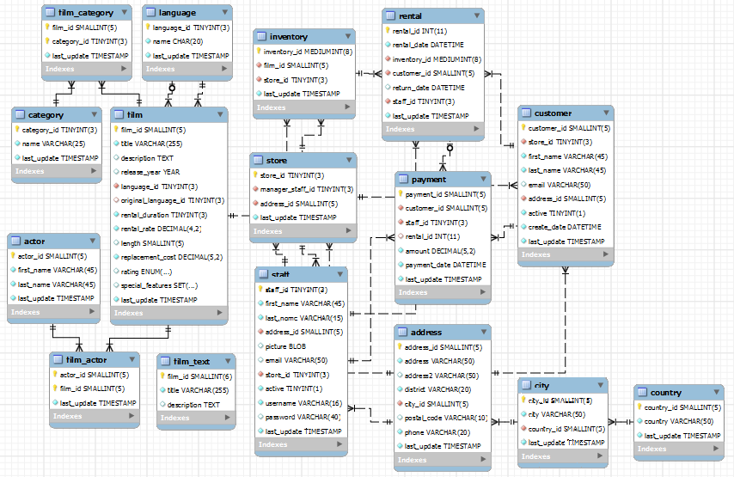

**Ejercicio 2: Gestión de un Video Club**

**Actividades:**

1)_ Obtener una lista de todas las películas que fueron alquiladas al menos una vez.

**SELECT DISTINTC** film.*

**FROM** film, rental, inventory

**WHERE** rental.inventory_id = inventory.inventory_id **AND** inventory.film_id = film.film_id

_ Si nosotros alquilamos una película y no la devolvemos, significa que fue alquilada, y para saber si fue alquilada o no, si existe al menos una renta que tenga el número de inventario de esa película entonces se alquiló. Si hacemos el DISTINCT es quedarnos solamente con las películas, ya que si no lo ponemos nos tira todos los alquileres.

2)_ Obtener una lista de todas las películas en inventario que no registren ningún alquiler.

**SELECT** film.*

**FROM** film

**WHERE** film_id **NOT IN** (

**SELECT** **DISTINTC** film.*

**FROM** film, rental, inventory

**WHERE** rental.inventory_id = inventory.inventory_id **AND** inventory.film_id = film.film_id )

_ Necesitamos que nos de todos los ID que no estén en la tabla anterior. Entonces lo que hacemos es restarles a todas las películas, las películas que si se alquilaron. Seleccionamos los ID que tengo en film y que no tengo en el otro conjunto (AUB) entre los paréntesis que da los ID de las películas que si se alquilaron.

3)_ Obtener la cantidad de veces que fue alquilada cada película. Presentar los datos como “titulo”, “cantidad_alquileres”.

**SELECT** film.title **AS** “titulo”, **COUNT**( * ) **AS** ‘cantidad_alquileres’

**FROM** film, rental, inventory

**WHERE** rental.inventory_id = inventory.inventory_id **AND** inventory.film_id = film.film_id

**GROUP BY** film.film_id

**HAVING** **COUNT** ( * )

_ Tenemos que contar tuplas, y para eso usamos COUNT * o COUNT film.film_id, porque siempre que contamos los ID, y agrupamos por ID. Hacemos un GROUP BY porque tenemos que agrupar o armar un grupo de cada película y contar cuantas veces se repite en cada grupo. En este caso el HAVING es opcional, y es lo mismo poner COUNT( * ) que cantidad_alquileres.

4)_ ¿Cuáles son las 10 películas más alquiladas por los clientes del videoclub?

**SELECT** film.title **AS** “titulo”, **COUNT** ( * ) **AS** ‘cantidad_alquileres’

**FROM** film, rental, inventory

**WHERE** rental.inventory_id = inventory.inventory_id **AND** inventory.film_id = film.film_id

**GROUP BY** film.film_id

**HAVING** cantidad_alquileres

**ORDER BY** cantidad_alquileres **DESC**

**LIMIT** 10

_ Si nos preguntan la cantidad de películas más alquiladas, implícitamente necesitamos saber la cantidad de veces que se alquiló. Esto es lo que ya tenemos, y le tenemos que agregar un ORDER BY para ordenarlos de mayor a menor y un LIMIT para limitar los resultados a las 10 películas más alquiladas.

5)_ Obtener todas las películas en las que actué el señor Fred Costner.

**SELECT DISTINCT** film.*

**FROM** film, film_actor, actor

**WHERE** film.film_id = film_actor.film_id **AND** film_actor.actor_id = actor.actor_id **AND** actor.first_name = ‘Fred’ **AND** actor.last_name = ‘Costner’

_ Primero con el DISTINCT nos aseguramos que no haya más de un Fred Costner. Luego anidamos las entidades, y por último verificamos que el nombre y el apellido del actor coincidan con Fred Costner.

6)_ Obtener el monto total de ingresos adquiridos históricos del videoclub.

**SELECT SUM**( payment.amount )

**FROM** payment

_ La solución es hacer un SUM, es decir, sumar los amount de la tabla payment.

7)_ ¿Que monto total de ingresos supone para el videoclub el alquiler de películas en las que el sr. Costner actúa?

_ Solución por subconsulta:

**SELECT SUM**( payment.amount ) **AS** ‘Monto_gracias_a_Costner’

**FROM** payment, rental, inventory

**WHERE** payment.rental_id = rental.rental_id **AND** rental.inventory_id = inventory.inventory_id **AND** inventory.film_id **IN** (

**SELECT** film.film_id

**FROM** film, film_actor, actor

**WHERE** film.film_id = film_actor.film_id **AND** film_actor.actor_id = actor.actor_id **AND** actor.first_name = ‘Fred’ **AND** actor.last_name = ‘Costner’ )

_ Ya calculamos las películas en las que actúa Fred Costner. Mediante el anidado desde payment, pasando por rental, hasta inventory, hacemos que el ID de la película de Costner en el inventory sea igual al ID de las películas de film donde actúa Costner, que es la tabla que ya calculamos.

_ Solución sin subconsulta:

**SELECT SUM**( payment.amount ) **AS** “Monto gracias a Costner”

**FROM** payment, rental, film, film_actor, actor

**WHERE** ( payment.rental_id = rental.rental_id **AND** rental.inventory _id = inventory.inventory_id **AND** inventory.film_id = film.film_id **AND** film.film_id = film_actor.film_id **AND** film_actor.actor_id = actor.actor_id **AND** actor.first_name = “Fred” **AND** actor.last_name = “Costner” )

_ Tenemos una forma de concatenar el nombre que sería:

**CONCAST_WS**(* *, actor.first_name, actor.last_name) **LIKE** “Fred Costner”)